# 鼠标的工作原理及电路原理图

## 1、鼠标基础功工作原理

鼠标内部有一个发光二极管，它会发出光线照亮鼠标底部表面

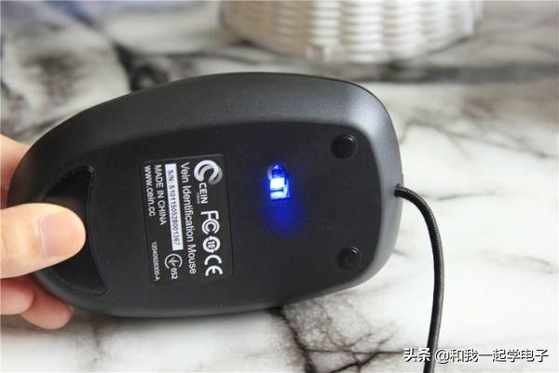

鼠标的发光二极管

而发光二极管发出的光线经鼠标垫反射回来到光线感应器件，被记录成图像信号

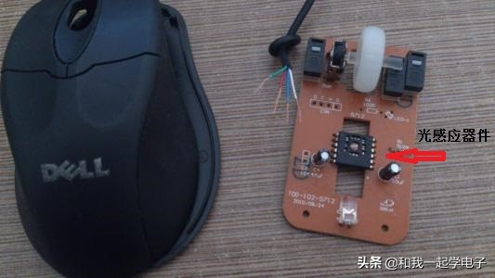

光感应器件

当鼠标移动时，其图像信号会被不断的记录下来，送入内部的图像处理芯片DSP（DSP属于单片机，主要用来做图形处理）进行比较，对比图形变化来确定鼠标移动距离和方向

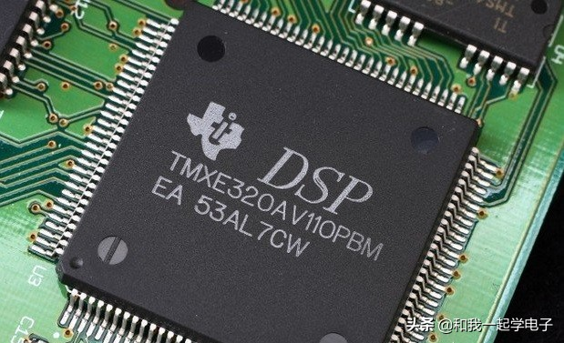

图形处理类单片机DSP

## ****2、鼠标主要分为两类——有线和无线鼠标****

他们的主要电路区别其实不大，无线鼠标仅比有线鼠标多了无线接收和发射部分，我们可以通过自己DIY来自己制作无线鼠标

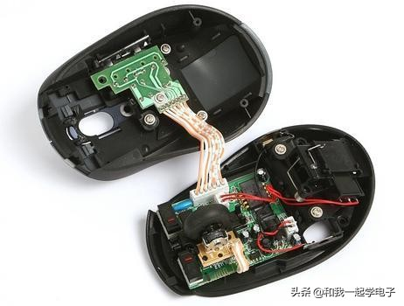

多了无线部分的鼠标

## ****3、有线鼠标电路原理图****

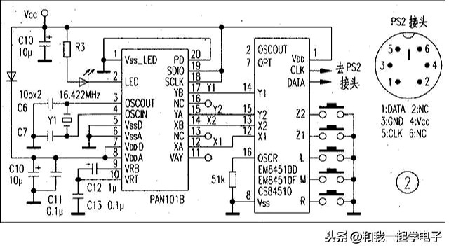

有线鼠标电路原理图

如图所示，PAN101B是一个是一个光学传感器，它捕获到的光电信号送入鼠标专用芯片84510中进行处理后传到PS2接口和电脑进行通信

## ****4、如何自制无线鼠标****

对于USB鼠标来说，它总共有四根线，分别是电源正极，电源负极，DATA+，DATA-

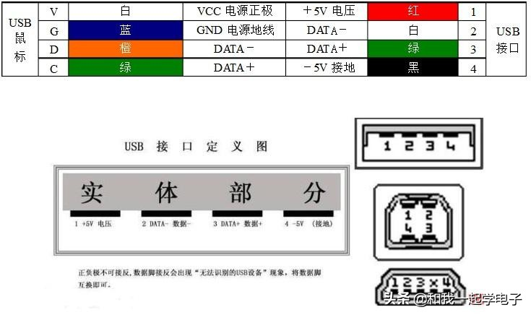

USB数据线定义

我们只需把鼠标的USB线截断，把鼠标部分的USB线接入如下图的电路板中即可

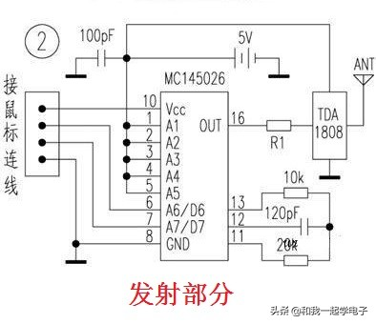

无线鼠标发射部分

发射部分利用编码芯片ＭＣ１４５０２６将鼠标要传送的USB格式数据编码，并通过TDA1808无线发射模块发射出去

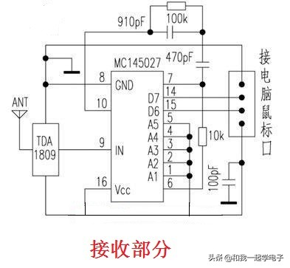

接收部分

接收部分使用TDA1809接收发射部分传过来的无线信号，送给和MC145026配对的解码芯片MC145027解码后传到电脑USB口，完成数据的无线传送

# 鼠标插在充电器上会发生什么

我们先来看看这个USB的标准，它都是直流5V电压，而我们的电脑和手机充电器的USB接口输出电压也是5V。只不过手机充电器的USB输出电流要远高于电脑USB输出电流，电脑的USB接口输出电流在200-500ma左右，而手机充电器基本都在2A以上

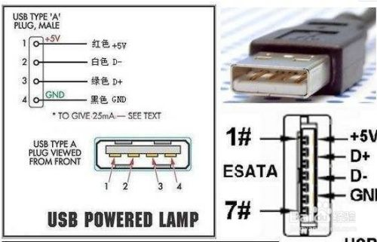

USB接口有四个触点，最左边和最右边的两个触点是供电输出，也就是用电压测量设备测量这两个端，它的显示为直流5V。而中间这两个通常称它们为D+和D-，这两个触点也就是数据传输用的。

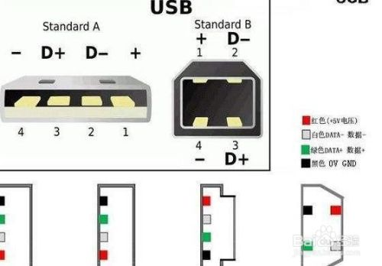

这就像我们的数据线，剥开发现里面有四根线（有的可能五根，有屏蔽）红色和黑色就是它的供电线，蓝色和白色就是这个线的D+和D-，负责传输数据。

当把鼠标插在充电器上时，鼠标上的USB插头插到充电器上（需要注意的是：虽然数据线内部有四根线，但是手机充电器输出只用了其中两根线，也就是充电器输出过程中，D+和D-这两根是没有接通的）

仅仅只有供电线给鼠标进行供电，可以看到鼠标只会底部亮红灯（部分可能不亮灯）而不会损坏，因为它们之间D+和D-数据传输没有达成协议。这和U盘插在充电器上一个样，只有供电线输出了，数据D+和D-没有达成协议。

而电脑上就不同了，电脑的USB输出四根线都是用到的。就像我们插入U盘或者鼠标，USB接口先会通过正负供电触点给U盘或者鼠标进行供电，然后有了电以后D+和D-线才能够和电脑达成协议，电脑上显示U盘的图标或者鼠标。

为什么充电器大电流没把鼠标烧坏前面解释，估计很多朋友也会有疑问，充电器的输出电流比电脑上的USB输出电流大的那么多，为什么鼠标不被烧坏？这就要与充电器内部芯片有关了，它能够根据负载的大小进行调节输出电流的大小。对于网友说的快充充电器充电电压高达9V或者11V，怎么也不会出事？

无论是什么快充充电器，仔细看它的输出电压电流参数会发现。它们都有一个电压输出是5V的，虽然这个5V输出电流虽然有大有小，但是充电器可以自动调节输出电流，因此也就不会损坏。